YP系列电参数测试仪
使用说明书

更多详细资料，例如通讯协议，上位机软件，请扫描下方二维码

公司声明： 感谢您使用本公司仪器，本说明书所描述的可能并非仪器所有内容，永鹏仪器有权对本产品的性能、功能、内部结构、外观、附件、包装物等进行改进和提高而不作另行说明！由此引起的说明书与仪器不一致的困惑，可我公司进行联系。

请注意以下事项：
1. 本手册的版权归深圳市永鹏仪器有限公司所有。在未经本公司书面许可的情况下，严禁以任何形式复制、传递、存储本手册的任何内容。

2. 深圳市永鹏仪器有限公司保留在不预先通知的情况下，对本手册中描述的任何产品进行修改和改进的权力。

3. 本手册的内容可能因为修改和改进而产生未经预告的变更。如有不详之处，请联系厂家客服或各地经销商处理

4. 在产品使用过程中出现任何不正常事项或意外之处，请联系供货商进行沟通。

安全须知：
出现“警告”二字表示存在可能对使用者构成危险的情况。

警告 请遵守以下注意事项。如不遵守，可能造成危险！
1、使用正确的供电电源
连接电源线之前，请务必确认供电电压与仪器额定电压相吻合，且不超过附带电源线的最大额定电压。

2、使用正确的电源线和电源插头
为防止触电和火灾事故，请使用本公司提供的电源线。请务必将主电源插头接入到带保护接地的电源插座。请勿使用没有保护接地的接线板。

3、连接保护接地端子
为防止触电，开启仪器电源前应确认已连接好保护接地端子。仪器附带的电源线是三叉电源线。请将电源线连接到正确的接地三叉插座。

4、保护接地的必要性
请勿切断本仪器内部和外部的保护接地线、或拔出保护接地端口的电线，否则本仪器将处于危险状态。

5、进行外部连接之前做好保护接地的连接
在连接被测对象或外部控制电路之前，请先做好保护接地的连接。接触电路之前，请关闭电源并确认已无电压。

仪器使用警告

（1）请勿在含有易燃易爆的液体或气体的环境里操作本仪器。

（2）只能使用测试仪所附带或经指导适用于测试仪的绝缘的测试导线。

（3）使用前，检查测试仪、测试导线和附件的机体是否有损坏的情况。如有损坏，应立即更换。

- 拆下所有不在使用的测试导线。

第一章、仪器功能和技术指标简介

1.1测量精度指标
参数 | 测量范围 | 误差 | 分辨率 | 备注
电压 | 2~600V | AC/DC ±（0.1%读数+ 0.1%量程） | 0.01V | 过载1.2倍
电流 | 0.05~20A/40A/80A（量程可选） | AC/DC ±（0.1%读数+ 0.1%量程） | 0.001A | 过载1.2倍
有功功率 | 自动量程 | ±（0.1%读数+ 0.1%量程）
功率因数 | 0.100~1.000 | ±0.01
频率 | 45~65Hz | 计数方式，0.1％*读数，当信号值大于0.1*当前量程 | 0.01Hz
电能累计 | 0~99999MW.h | ±（0.1%读数+ 0.1%量程） | 0.0001W.h
电能计时 | 9999h | ±2秒/小时 | 1s
YP9901和YP1020系列只能测试交流电，YP2012系列可以测试交流电和直流电两用。
其它技术指标
输入方式：电压电流均为浮置输入；
输入阻抗：电压输入阻抗约2MΩ、电流输入阻抗低档约0.5Ω，高档约4mΩ。外部传感器信号输入端子输入阻抗根据输入电压变化而变化，10V时约100kΩ，2V时约20 kΩ。
A/D转换：采样速度为9000次/秒，24位，电压、电流同时采样；
显示方式：4窗口 LED显示 。
工作环境
大气压力：（86～106）kPa ；
温度：（0～40）℃ ；
相对湿度：≤85%RH；
仪表工作电源：AC （100～265）V 50/60Hz；
安全要求
绝缘电阻：下列端子间绝缘电阻不低于2MΩ；
耐 电 压：下列端子之间能承受2000V 50Hz正弦波电压；
测量端子与机壳之间；电源线与机壳之间；测量端子与电源线之间。

1.2常规测量符号的意义
电压符号的意义
测量符号 | 指示灯 | 表示
U(AC) | V | 电压的交流成分
U(DC) | V | 电压的简单平均值
U(RMS) | V | 电压的真有效值
电流符号的意义
测量符号 | 指示灯 | 表示
I(AC) | A | 电流的交流成分
I(DC) | A | 电流的简单平均值
I(RMS) | A | 电流的真有效值
功率符号的意义
测量符号 | 指示灯 | 表示
P | W | 有功功率
S | VA | 视在功率
Q | Var | 无功功率
AVP | AVP | 积分时的平均有功功率
λ | PF | 功率因素
频率符号的意义
测量符号 | 指示灯 | 表示
fU | VHz | 电压频率
电能量的意义（w.h）瓦时
测量符号 | 指示灯 | 表示
TIME | TIME | 积分时间
Wh | Wh | 正瓦时总和

1.3本手册使用的特殊符号
由于本仪器采用了7段LED显示屏，数字、字母和四则运算符号将用特殊字符显示。在以下显示的字符中，有些不被本仪器采用。
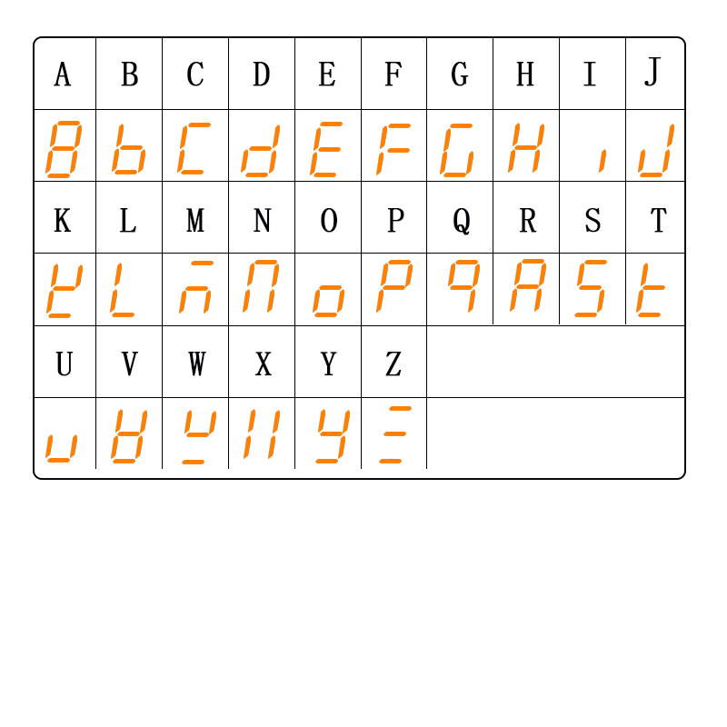

第二章 仪器面板功能
2.1仪器前面板
2.1.1状态指示灯介绍
指示灯 | 说明 | 作用
UPDATE | 运行状态指示灯 | 正常运行时，连续闪烁指示
MAXHOLD | 找最大值保持指示灯 | 找最大值状态时，发光指示
HOLD | 数据暂停 | 将当前测量值锁定，仅用于显示值
START | 积分累计开始记录指示灯 | 功率因素
STOP | 积分累积停止记录指示灯 | 当停止积分累计时，发光指示
AC | 当前为交流分量测量模式 | 可以测量信号中交流分量
DC | 当前为直流分量测量模式 | 可以测量信号中直流分量
RMS | 当前为全分量测量模式 | 可以测量直流叠加交流信号的有效值
以上为全功能指示灯，各型号参照使用。

2.1.2按键功能介绍
按键 | 功能说明
Fa | V A W VA ° TIME V……以此循环
Fb | V A W PF Var h V……以此循环
Fc | V A W AVP Wh min V……以此循环
Fd | V A W PF Hz S V……以此循环
设置SET | 用于设置电压、电流、有功功率、视在功率、无功功率、功率因数上下限参数设置；用于合格/不合格报警设置；用于积分累计时间设置；用于波特率和地址设置；长按设置按键5秒可随时退出设置状态。
锁存HOLD | 测量数据暂停
消音/. | 测量状态下消除报警声音/设置状态下是小数点移位
开始START | 积分开始
清零RESET | 积分清零
停止STOP | 积分停止
最大保持  MAX HOLD | 保持电压、电流、有功功率、视在功率、无功功率最大测量值， “最大保持”指示灯亮即生效
锁LOCK | 按键锁定，长按5秒按键锁定，再按5秒按键恢复
模式MODE | AC DC RMS AC……以此循环
向上按键 | 设置状态下，闪烁的数字0~1~2~3~4……~9~0以此增加，也可切换状态
向下按键 | 设置状态下，闪烁的数字0~9~8~7~6……~1~0以此减少，也可切换状态
向左按键 | 设置状态下，闪烁的数字向左移动
向右按键 | 设置状态下，闪烁的数字向右移动
ENTER | 参数设置完成按此按键可随时回到测量状态

2.1.3“设置SET”操作介绍
操作序列 | 显示信息 | 设置说明 | 备注
“设置”1 | V--H | 电压报警上限  （0.000-600.00） | 报警时电压窗口闪烁，超上限指示灯亮。
“设置”2 | V--L | 电压报警下限  （0.000-600.00） | 报警时电压窗口闪烁，超下限指示灯亮。
“设置”3 | A--H | 电流报警上限  （0.000-20.000） | 报警时电流窗口闪烁，超上限指示灯亮。
“设置”4 | A--L | 电流报警下限  （0.000-20.000） | 报警时电流窗口闪烁，超下限指示灯亮。
“设置”5 | P--H | 功率报警上限  （0.0-99999） | 报警时功率窗口闪烁，超上限指示灯亮。
“设置”6 | P--L | 功率报警下限  （0.0-99999） | 报警时功率窗口闪烁，超下限指示灯亮。
“设置”7 | PF--H | 功率因数上限  （0.000-1.000） | 报警时功率因数窗口闪烁，超上限指示灯亮。
“设置”8 | PF--L | 功率因数下  （0.000-1.000） | 报警时功率因数窗口闪烁，超下限指示灯亮。
“设置”9 | UA--H | 视在功率上限  （0.0-99999） | 报警时视在功率窗口闪烁，超上限指示灯亮。
“设置”10 | UA--L | 视在功率下限  （0.0-99999） | 报警时视在功率窗口闪烁，超下限指示灯亮。
“设置”11 | UAr-H | 无功功率上限  （0.0-99999） | 报警时无功功率窗口闪烁，超上限指示灯亮。
“设置”12 | UAr-L | 无功功率下限  （0.0-99999） | 报警时无功功率窗口闪烁，超下限指示灯亮。
“设置”13 | HZ--H | 频率上限  （45~400） | 报警时频率窗口闪烁，超上限指示灯亮。
“设置”14 | HZ--L | 频率下限  （45~400） | 报警时频率窗口闪烁，超下限指示灯亮。
“设置”15 | TIME | 时钟设置  （0-99999） | 设置电能量积分累计的时钟值
“设置”16 | TIME | 分钟设置  （0-60） | 设置电能量积分累计的分钟值
“设置”17 | TIME | 秒钟设置  （0-60） | 设置电能量积分累计的秒钟值
“设置”18 | ALM | 报警模式设置  （PASS/FAIL） | 用▲或▼键切换合格/不合格报警
“设置”19 | BAUD | 波特率设置  （4800~115.2K） | 使用串口通信时可选择六种波特率： 4800、9600、19.2K、38.4K、57.6K和115.2K
“设置”20 | ADD | 通讯地址设置  （1~255） | 使用串口通信时可设置地址,默认地址1.
“设置”21 | new | 设置仪器刷新速度  （0.05~5）秒 | 通过按▲或▼键选择 0.05、0.1、0.25、0.5、1、2 或 5 选项。
2.1.4 “设置”15/16/17设置积分定时器说明
选择进入积分时间（TIME）设置菜单，按ENTER键可手动关闭设置菜单。
积分定时器
1.设置15步进入积分定时器，设置积分时间。
2.“设置 15”用于 “小时”数据设置，通过按▲、▼或►键输入数据。
3、设置完后按 设置键进入“分钟”数据设置，通过按▲、▼或►键输入数据。
4、设置完后按 设置键进入“秒钟”数据设置，通过按▲、▼或►键输入数据。
6.按 设置 键保存选择，并退出设置定时器进入设置报警模式。
积分模式
仪表会根据积分定时器的设置自动判断合适的模式。
1、当积分定时器设为0.00.00时，模式设为手动积分模式。
2、当积分定时器设为0.00.00以外的值时，模式设为标准积分模式。
积分定时器
设置积分时间。设置范围是0.00.00(0小时0分0秒)～99999.59.59(99999小时59分59秒)。默认设置是0.00.00。

2.1.5 “设置”18报警模式设置说明
“PASS”（合格报警型）可对被测件的电压、电流、有功功率、视在功率、无功功率、功率因数 设定上下限。在分选测试中，若测试值小于设定的上限，并大于设定的下限，表示被测件合格，那么蜂鸣器发出讯响，合格指示灯亮。提醒操作者；
“FAIL”（不合格报警）若被测件的被测件的电压、电流、有功功率、视在功率、无功功率、功率因数的测试值大于设定的上限；超上限指示灯亮，表示被测件不合格，蜂鸣器发出讯响。测试值小于设定的下限，超下限指示灯亮，表示被测件不合格，蜂鸣器也发出讯响。
若操作者不想听到蜂鸣器的讯响，可按“消音”键，此后若测试数据合格，蜂鸣器将不响。
所有步骤说明均以初次使用本仪器为前提，因此更改设置时，有时不需要执行所有步骤。

2.1.6 “设置”21设置仪器刷新速度说明
1、数值数据在每个数据更新周期被更新或经通信接口输出。
2、 UPDATE指示灯与选择的周期同步闪烁。
3、加快数据更新率，可以捕捉电力系统较快的负载变动；而减慢数据更新率，可以捕捉低频信号。

2.2 仪器各功能介绍

2.2.1显示平均有功功率
步 骤
显示平均有功功率按显示C的Fc键，选择AVP(平均功率)。
显 示
显示功能设为AVP时，AVP指示灯显示在7段LED显示屏的右侧。
积分时的平均有功功率(AVP)
计算积分时间内的平均有功功率。仪器采用瓦时(积分功率)除以积分时间的方式计算平均有功功率。
积分时的平均有功功率(W)=瓦时(Wh)/ 积分时间（h）

积分时间(h)： 积分时的平均有功功率的运算公式和显示内容
AVP1: 显示的瓦时(WP1)与积分时间相除的结果。

2.2.2设置最大值保持功能
步 骤
按 MAX HOLD 键，打开/关闭最大值保持，MAX HOLD灯亮。

每按一次 MAX HOLD 键，最大值保持功能在打开与关闭间切换。
说 明
最大值保持
保持最大值保持功能启用测量期间U(电压)、I(电流)、P(有功功率)、S(视
在功率)、Q(无功功率)的最大值。如果测量得到的值比当前保持值更大，将
保持较大值。可以保持以下最大值。默认设置是oFF。

on: MAX HOLD指示灯亮灯，启用最大值保持功能。
oFF: MAX HOLD指示灯灭灯，禁用最大值保持功能。

提示! 通信输出的值也是被保持的最大值。
2.2.3 积分功能
可以执行有功功率积分(瓦时)。
积分期间可以显示积分值(瓦时)、积分时间以及其他测量或运算值。

积分模式
共有以下2种积分模式。
手动积分模式
当积分定时器设为00000:00:00时，将默认以手动积分模式执行积分。按START开始积分后，持续积分直到按STOP为止。但是，如果满足以下任一条件，积分停止，积分时间和积分值被保持。
1、积分时间达到最大值(99999小时)。
2、积分值达到最大或最小显示值。
标准积分模式
可以设置相对积分时间(设置定时器)。按START键后积分开始。如果满足以下任一条件，积分停止，积分时间和积分值被保持。
1、到定时器指定时间。
2、按STOP键。
3、积分值达到最大或最小显示值。
积分值的显示功能
显示功能 | 测量模式 | 显示内容
Wh | AC、DC、RMS | 瓦数累计总和

2.2.4 显示积分值
显示功能
按显示A或C的FUNCTION键，选择TIME(积分时间)、Wh(积分功率)或积分时的平均有功功率。
开始和停止积分
1. 按 START 键。
START键亮灯，积分开始。积分值(或积分时的平均有功功率)显示在显示Fc窗口内，积分时间显示在显示窗口Fa内。
2. 按 HOLD 键。
HOLD键亮灯，显示值被保持。
3. 测量值被保持时按 HOLD 键。
HOLD键灯熄灭，保持状态解除，积分结果显示被更新。
4. 按 STOP 键。
积分停止。START键灯熄灭，STOP键亮灯。显示的积分值被保持。
第三章、接线说明
1、测量接线方法
测量接线按下图（一）接线。下面一红一黑两个接线柱接电源正负极（被测负载所需的供电电源，比如被测负载是节能灯，该灯要求220V供电，则应接220V电压），上面一红一黑2个接线柱接被测负载。
负载电流沿下图的左图中的粗线流过，在接线中应根据被测件的工作电流，选用足够粗的导线，以免导线电阻过大，产生附加测量误差，并可能使导线发热，发生危险。导线应尽量短，导线应尽可能远离仪器外壳。
在接线时，应让导线和接线柱直接接触良好，接触面尽量大，并应拧紧接线柱。切勿使导线脱离接线柱或使导线接触到仪器后面板，以免发生危险。
在被测电压或电流有高频成分，或者测量大电流时，接线时应注意可能会产生相互干扰和噪音，影响测量精度。
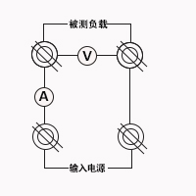
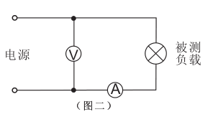

图（一）

Modbus rtu通讯协议

- Modbus主从机制
Modbus为完全主从协议，所有通讯的开始都由主站发起。主站每向从站发送一串指令，从站必须在协议时间内回复一串数据，超时回复、回复校验错误、不回复，都会被主站视为通讯失败。一个完整的通讯周期如图：
主站TX

从站TX

静默时间
主站发送
从站发送

一个完整周期
一个新的周期

- Modbus静默时间
主站在向从站发送一条指令并收到返回后，必须间隔一定的时间，才能发送下一条指令，这段时间称为静默时间。静默时间使从站能分辨出一条新指令的开始。主站在发送一条指令期间，两个字节的发送间隔时间不允许超过静默时间，否则在静默时间后，从站将认为接收到的新字节为新命令的第一个字节，导致通讯错误。

- 通讯错误的处理
Modbus标准协议所规定的失败处理方式以及错误代码，都不需要实现。
当主站判断从站超时回复、回复校验错误、不回复等通讯失败时，重新发送失败的命令，超过一定次数后仍然失败的，停止发送，并提示错误。

- Modbus命令解析
主要使用的功能码为0x03（读）、0x10（写） 。
- 读取寄存器0x03
例：读多个寄存器
主站：01 03 (00 02) (00 03) (CRCH CRCL)
从站地址 功能码 寄存器起始地址 读寄存器的数量 CRC校验

从站：01 03 06 (21 22) (31 33) (41 44) (CRCH CRCL)
从站地址 功能码 数据字节数 寄存器值 CRC检验

- 写寄存器0x10
例：写单个寄存器
主站：01 10 (00 01) (00 01) 02 (34 33) (F1 54)
从站地址 功能码 寄存器起始地址 写寄存器数量 字节数 写入的值 CRC校验

从站：01 10 (00 01) (00 01) (50 09)
从站地址 功能码 寄存器起始地址 写寄存器数量 CRC校验

例：写多个寄存器
主站：01 10 (00 01) (00 03) (06) (21 22) (31 33) (41 44) (CRCH CRCL)
从站地址 功能码 寄存器起始地址 写寄存器数量 字节数 写入的值 写入的值 写入的值 CRC校验

从站：01 10 (00 01) (00 03) (CRCH CRCL)
从站地址 功能码 寄存器起始地址 写寄存器数量 CRC校验

串口参数: 波特率19200，停止位1位，效验无效验
MODBUS站址:1
数据放大倍数:电压参数放大100倍，电流参数放大1000倍，功率参数放大100倍，功率因素参数放大1000倍，频率参数放大10倍
命令(03/16) | 参数起始地址 | 数据类型 | 功能说明
数据查询  (03H) | 0-1 | Int32 | 电压
数据查询  (03H) | 2-3 | Int32 | 电流
数据查询  (03H) | 4-5 | Int32 | 功率
数据查询  (03H) | 6-7 | Int32 | 功率因素
数据查询  (03H) | 8-9 | Int32 | 频率
数据查询  (03H) | 10-11 | Int32 | 备用
参数设置  (03H/10H) | 12-13 | Int32 | 电流上限
参数设置  (03H/10H) | 14-15 | Int32 | 电流下限
参数设置  (03H/10H) | 16-17 | Int32 | 功率上限
参数设置  (03H/10H) | 18-19 | Int32 | 功率下限
参数设置  (03H/10H) | 20-21 | Int32 | 功率因素上限
参数设置  (03H/10H) | 22-23 | Int32 | 功率因素下限

